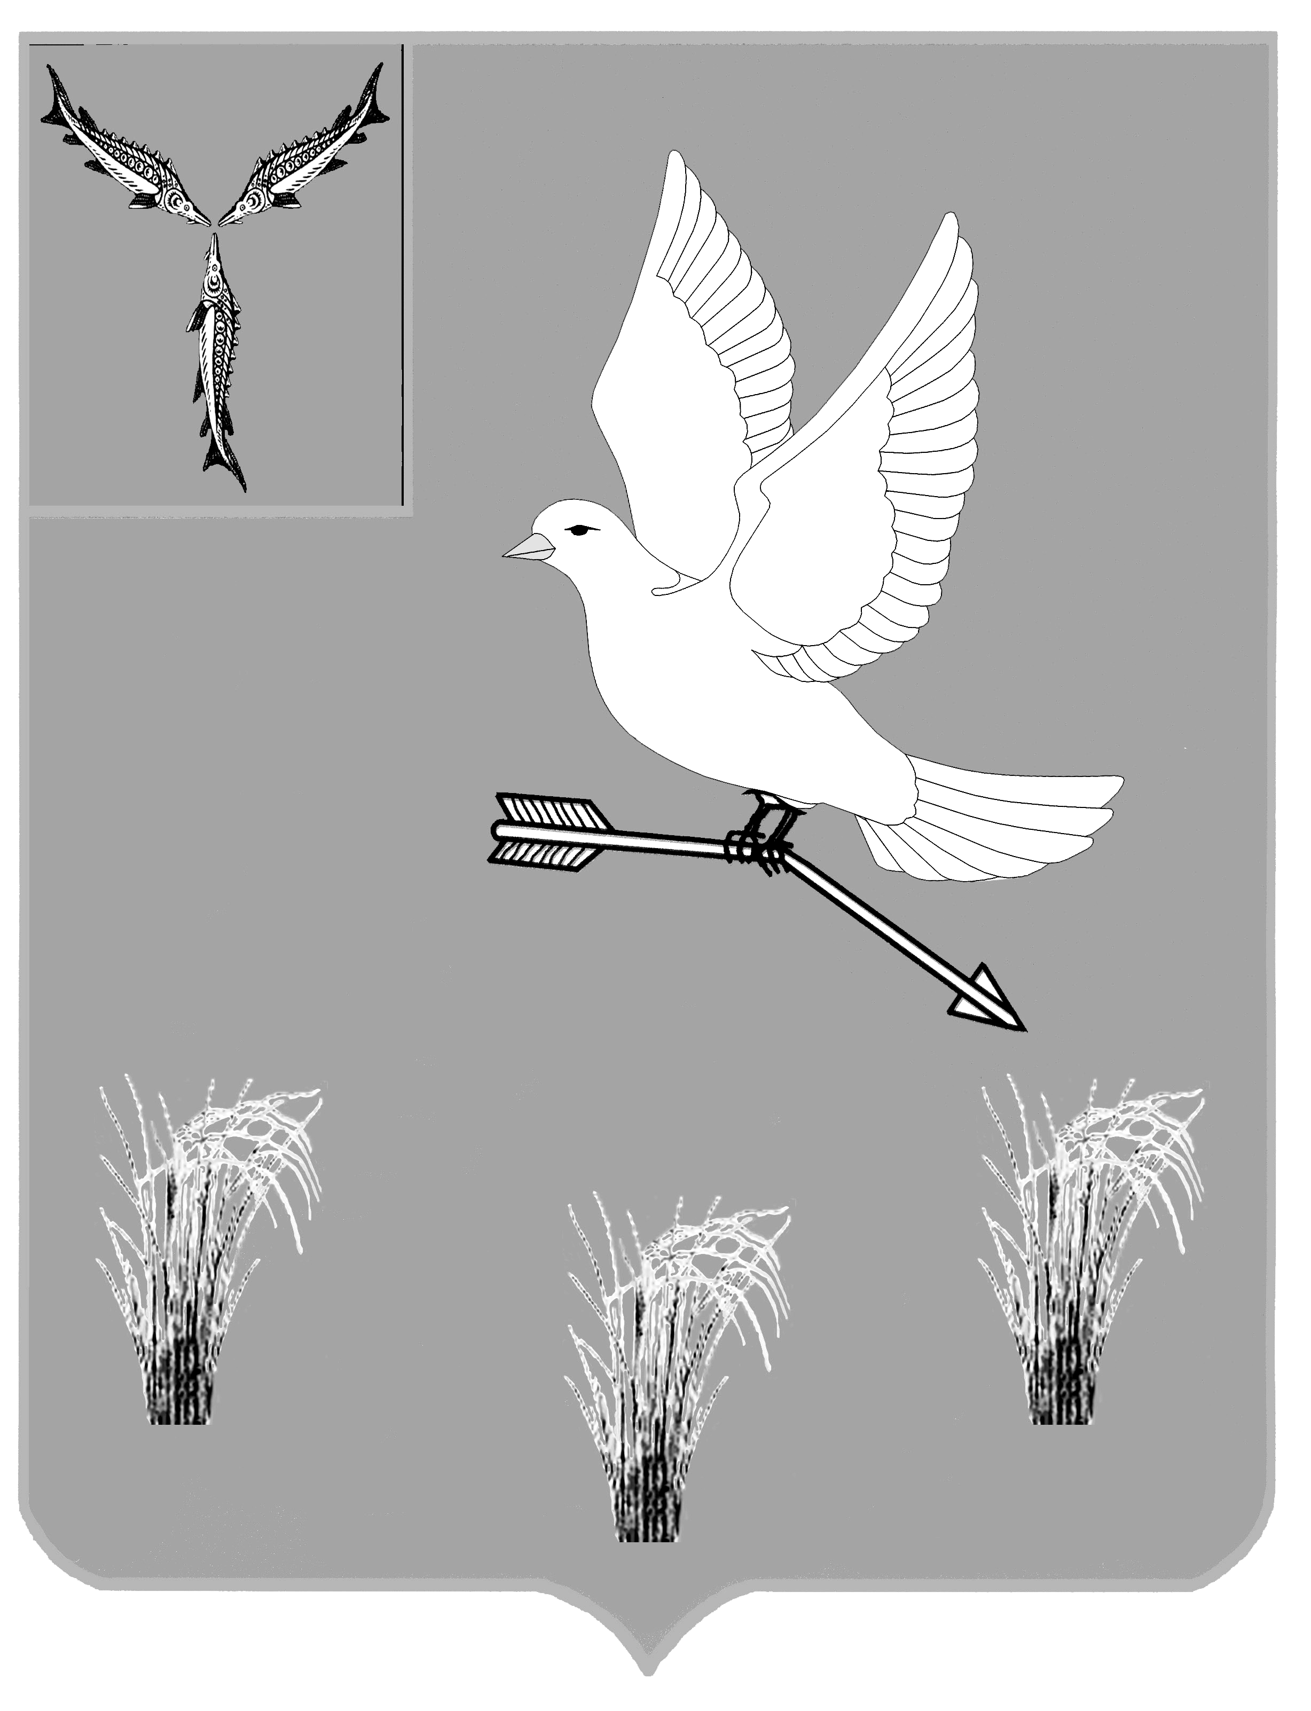
АДМИНИСТРАЦИЯ
ЗАКРЫТОГО АДМИНИСТРАТИВНО - ТЕРРИТОРИАЛЬНОГО ОБРАЗОВАНИЯ МИХАЙЛОВСКИЙ
САРАТОВСКОЙ ОБЛАСТИ

ПОСТАНОВЛЕНИЕ

От 08 мая 2019 года №59

О внесении изменения в постановление
администрации ЗАТО Михайловский №33
от 11.04.2016г «Об определении перечня должностных лиц
органов местного самоуправления
администрации ЗАТО Михайловский
Саратовской области, уполномоченных
составлять протоколы об административных
правонарушениях»

В целях реализации Закона Саратовской области от 04 мая 2009 года №41 – ЗСО «Об административных комиссиях и наделении органа местного самоуправления государственными полномочиями по образованию и обеспечению деятельности административных комиссий, определению перечня должностных лиц, уполномоченных составлять протоколы об административных правонарушениях»

ПОСТАНОВЛЯЮ:

1. Внести изменения в постановление администрации ЗАТО Михайловский № 33 от 11.04.2016г «Об определении перечня должностных лиц органов местного самоуправления администрации ЗАТО Михайловский Саратовской области, уполномоченных составлять протоколы об административных
правонарушениях»
- пункт 1 постановления изложить в новой редакции: «Определить перечень должностных лиц органов местного самоуправления, уполномоченных на территории ЗАТО Михайловский Саратовской области составлять протоколы об административных правонарушениях предусмотренных статьями 1.1-1.10., 2.1-2.5., 4.1-4.4., 7.1., 7.4 ч.2., 7.4 ч.4., 8.2., 8.3.,9.2 Закона Саратовской области от 29 июля 2009 года № 104- ЗСО «Об административных правонарушениях на территории Саратовской области» согласно приложению.
- приложение 1 к постановлению изложить в новой редакции согласно приложению.
2. Настоящее постановление подлежит официальному опубликованию.

Глава ЗАТО Михайловский
Саратовской области А.М.Романов

Приложение
к постановлению главы
ЗАТО Михайловский
Саратовской области
№ 59 от 08 мая 2019г.

Перечень должностных лиц администрации ЗАТО Михайловский, уполномоченных на территории ЗАТО Михайловский Саратовской области составлять протоколы об административных правонарушениях предусмотренных Законом Саратовской области от 29 июля 2009 года № 104 –ЗСО « Об административных правонарушениях на территории Саратовской области»

1. Первый заместитель главы администрации ЗАТО Михайловский об административных правонарушениях предусмотренных статьей 1.1., 1.4., 1.7., 7.1.,8.2., №104-ЗСО Закона Саратовской области « Об административных правонарушениях на территории Саратовской области»
2. Начальник отдела капитального строительства, транспорта и ЖКХ об административных правонарушениях предусмотренных статьями: 1.6.,1.9., 4.1., 4.2., 4.3., 4.4., 8.3., Закона Саратовской области «Об административных правонарушениях на территории Саратовской области»;
3. Начальник отдела экономики, инвестиционной политике и управления собственностью об административных правонарушениях предусмотренных статьями 1.2. 1.3.,.1.9., 7.4 ч.2., 7.4 ч.4 Закона Саратовской области «Об административных правонарушениях на территории Саратовской области»;
4. Консультант по экономическим вопросам и договорным отношениям об административных правонарушениях предусмотренных статьями 1.2.,1.5., 7.4 ч.2., 7.4 ч.4., Закона Саратовской области «Об административных правонарушениях на территории Саратовской области»;
5. Консультант по земельным вопросам об административных правонарушениях предусмотренных статьей 1.10.,8.2.,9.2., №104-ЗСО Закона Саратовской области « Об административных правонарушениях на территории Саратовской области»;
6. Главный специалист секретарь КДН и ЗП об административных правонарушениях предусмотренных статьей 1.8., 2.1., 2.2., 2.3., 2.,5 №104-ЗСО Закона Саратовской области « Об административных правонарушениях на территории Саратовской области».

Проект постановления внесен на рассмотрение ответственным секретарем административной комиссии Жуковой М.А.

Заместитель главы руководитель аппарата администрации |  | С. В. Бороденко
Начальник правового отдела |  | Н.А.Демина

нормативный | ненормативный

Коррупционные факторы не выявлены
Начальник правового отдела |  | Н.А.Демина

Отп.3. экз
Экз.№1 – в дело
Экз.№2 – прокуратура
Экз.№3 - ответственный секретарь Жукова М.А

Отп.3. экз
Экз.№1 – в дело
Экз.№2 – прокуратура
Экз.№3 - ответственный секретарь Жукова М.А

